Отчёт по лабораторной работе №6

Операционные системы

Кайнова Алина Андреевна

Содержание

# 1 Цель работы

Приобрести навыков взаимодействия пользователя с системой посредством командной строки.

# 2 Задание

1. Определить полное имя домашнего каталога
2. Работа в каталоге tmp
3. Работа с домашним каталогом
4. Определить опцию команды ls для полного просмотра содержимого
5. Определить набор опций команды ls для сортировки файлов по времени последнего изменения
6. Использовать команду man для просмотра описания команд: cd, pwd, mkdir, rmdir, rm
7. Используя информацию, полученную с помощью history, выполнить модифицированное исполнение некоторых команд

# 3 Теоретическое введение

В операционной системе типа Linux взаимодействие пользователя с системой обычно осуществляется с помощью командной строки посредством построчного ввода команд. При этом обычно используется командные интерпретаторы языка shell: /bin/sh; /bin/csh; /bin/ksh. Командой в операционной системе называется записанный по специальным правилам текст (возможно с аргументами), представляющий собой указание на выполнение какой-либо функций (или действий) в операционной системе. Обычно первым словом идёт имя команды, остальной текст — аргументы или опции, конкретизирующие действие.Общий формат команд можно представить следующим образом: Команда man используется для просмотра (оперативная помощь) в диалоговом режиме руководства (manual) по основным командам операционной системы типа Linux. Команда cd используется для перемещения по файловой системе операционной системы типа Linux. Для определения абсолютного пути к текущему каталогу используется команда pwd (print working directory. Команда ls используется для просмотра содержимого каталога. Команда mkdir используется для создания каталогов. Команда rm используется для удаления файлов и/или каталогов. Для вывода на экран списка ранее выполненных команд исполь- зуется команда history. Выводимые на экран команды в списке нумеруются. К любой команде из выведенного на экран списка можно обратиться по её номеру в списке, воспользовавшись конструкцией !. Если требуется выполнить последовательно несколько команд, записанный в одной строке, то для этого используется символ точка с запятой

# 4 Выполнение лабораторной работы

## 4.1 Определить полное имя домашнего каталога

Используем команду pwd для определения полного имени домашнего каталога.

Figure 1: Полное имя домашнего каталога

Figure 1: Полное имя домашнего каталога

## 4.2 Работа в каталоге tmp

Переходим в каталог tmp, выводим на экран его содержимое, используя команду ls с различными опциями.

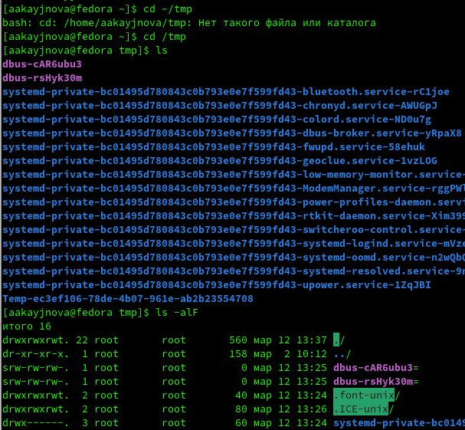

Figure 2: Переход в tmp

Команда ls выводит список файлов и каталогов, команда ls -alF выводит права доступа, размер, расположение и дату создания каталогов и файлов.

Определим есть ли в каталоге /var/spool подкаталог cron.

Figure 3: Каталог cron ?

Figure 3: Каталог cron ?

Такого каталога нет.

## 4.3 Работа с домашним каталогом

Перейдём в домашний каталог и определим владельца(ов) файлов и каталогов.

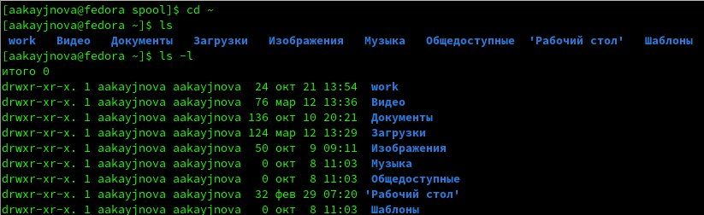

Figure 4: Определение владельца(ов)

Создадим в домашнем каталоге каталог newdir.

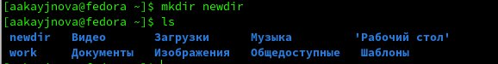

Figure 5: Создание каталога newdir

Создадим в этом каталоге каталог morefun.

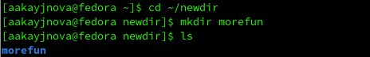

Figure 6: Создание каталога morefun

В домашнем каталоге одной командой создадим три каталога letter, memos, misk и удалим эти каталоги одной командой.

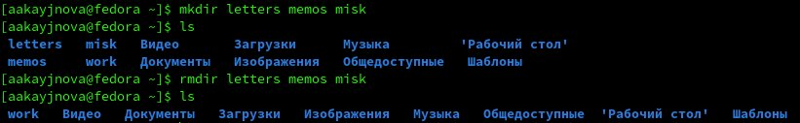

Figure 7: Создание каталогов и их последующее удаление

Попробуем удалить ранее созданный каталог newdir командой rm и проверим выполнение команды.

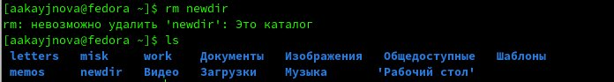

Figure 8: Попытка удалить каталог

Каталог не удалился.

Удалим каталог morefun из домашнего каталога и проверим выполнение команды.

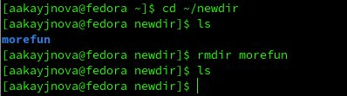

Figure 9: Удаление каталога

Каталог удлалися.

## 4.4 Определить опцию команды ls для полного просмотра содержимого

С помощью команды man определим, какую опцию команды ls нужно использовать для полного просмотра содержимого.

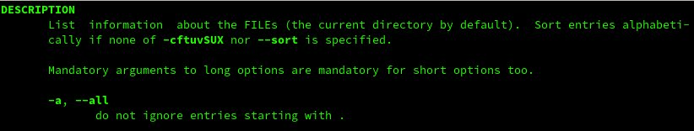

Figure 10: Опции команды ls

Нужно использовать команду ls -all.

## 4.5 Определить набор опций команды ls для сортировки файлов по времени последнего изменения

С помощью команды man определим набор опций команды ls, позволяющий отсортировать по времени последнего изменения выводимый список содержимого каталога с развёрнутым описанием файлов.

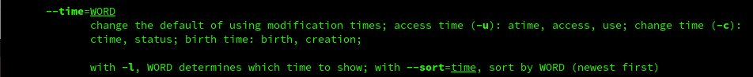

Figure 11: Опции команды ls

Нужно использовать команду ls -lt.

## 4.6 Использовать команду man для просмотра описания команд: cd, pwd, mkdir, rmdir, rm

Используем команду man для просмотра описания команды cd.

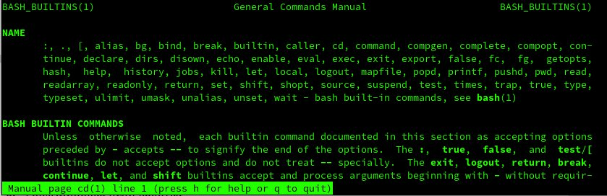

Figure 12: Опции команды cd

Используется для перехода между директориями.

Используем команду man для просмотра описания команды pwd.

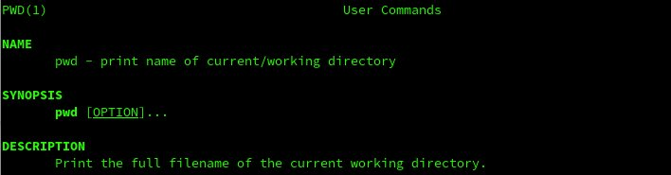

Figure 13: Опции команды pwd

Используется для того, чтобы узнать полное имя файла или каталога(полный путь к ним).

Используем команду man для просмотра описания команды mkdir.

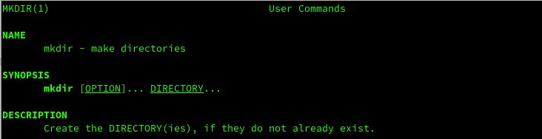

Figure 14: Опции команды mkdir

Используется для создания нового(ых) каталога(ов).

Используем команду man для просмотра описания команды rmdir.

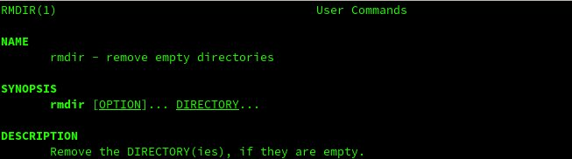

Figure 15: Опции команды rmdir

Используется для удалени каталога(ов).

Используем команду man для просмотра описания команды rm.

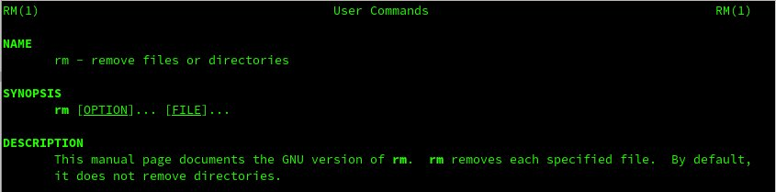

Figure 16: Опции команды rm

Используется для удаления файла(ов) или каталога(ов).

## 4.7 Используя информацию, полученную с помощью history, выполнить модифицированное исполнение некоторых команд

Используем команду history для просмотра ранее введённых команд.

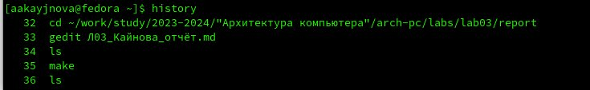

Figure 17: Команда history

Изменим некоторые команды и исполним их.

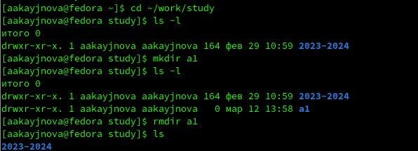

Figure 18: Изменение и исполнение нескольких команд

# 5 Выводы

В ходе данной лабораторной работы мы научились работать с командной строкой.

# Список литературы

1. file:///home/aakayjnova/%D0%97%D0%B0%D0%B3%D1%80%D1%83%D0%B7%D0%BA%D0%B8/004-lab_shell.pdf